Каратузский сельсовет

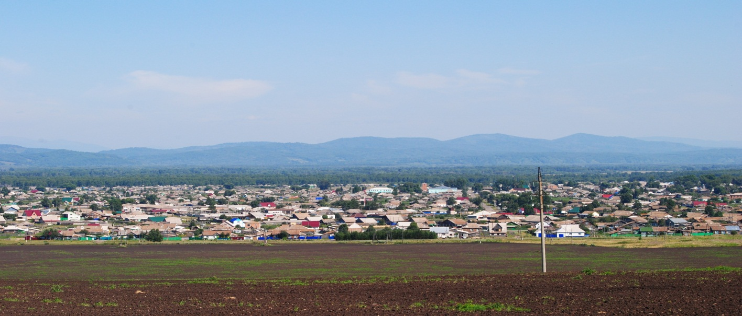

№ 9 (236) от 11 апреля 2019 г.

с. Каратузское

АДМИНИСТРАЦИЯ КАРАТУЗСКОГО СЕЛЬСОВЕТА

ПОСТАНОВЛЕНИЕ

11.04.2019г. с. Каратузское № 79-П

Об утверждении состава межведомственной Комиссии по оценке и обследованию помещения в целях признания его жилым помещением, жилого помещения пригодным (непригодным) для проживания граждан, а также многоквартирного дома в целях признания его аварийным и подлежащим сносу или реконструкции на территории Каратузского сельсовета.
В соответствии с ч.3,4 ст. 15 Жилищного Кодекса Российской Федерации, п.7 «Положения о признании помещения жилым помещением, жилого помещения непригодным для проживания и многоквартирного дома аварийным и подлежащим сносу или реконструкции», утвержденного Постановлением Правительства Российской Федерации от 28.01.2006 г. №47, руководствуясь Уставом Каратузского сельсовета Каратузского района Красноярского края,
ПОСТАНОВЛЯЮ:
1. Создать межведомственную комиссию по оценке и обследованию помещения в целях признания его жилым помещением, жилого помещения пригодным (непригодным) для проживания граждан, а также многоквартирного дома в целях признания его аварийным и подлежащим сносу или реконструкции на территории Каратузского сельсовета и утвердить ее состав в соответствии с приложением 1 к настоящему постановлению.
2. Признать утратившим силу постановление от 06.12.2019. № 213 – П « О создании межведомственной комиссии для оценки жилых помещений жилищного фонда».
3. Контроль за исполнением настоящего постановления оставляю за собой.
4. Настоящее Постановление вступает в силу со дня его подписания.

Глава администрации
Каратузского сельсовета А.А Саар

Приложение №1 к постановлению

от 11.04..2019г. № 79-П

Состав
межведомственной комиссии по оценке и обследованию помещения в целях признания его жилым помещением, жилого помещения пригодным (непригодным) для проживания граждан, а также многоквартирного дома в целях признания его аварийным и подлежащим сносу или реконструкции на территории Каратузского сельсовета.
Болмутенко Алена Михайловна, зам. главы администрации Каратузского сельсовета- председатель комиссии;
Ходаков Андрей Сергеевич, ведущий специалист по вопросам ЖКХ, благоустройства, транспорта и строительства администрации Каратузского сельсовета- заместитель председателя комиссии;
секретарь комиссии:
Вилль Елена Ивановна, ведущий специалист по социальным вопросам кадастру недвижимости и лесному контролю администрации Каратузского сельсовета.
Члены комиссии:
Анкипова Елена Александровна, ведущий специалист-архитектор отдела ЖКХ, транспорта, строительства и связи администрации Каратузского района;
Матвеева Анна Александровна, ведущий специалист по правовым вопросам администрации Каратузского сельсовета;
Матвеев Игорь Николаевич, ведущий специалист по охране труда администрации Каратузского сельсовета;
Иванов Вячеслав Витальевич, начальник ОПДН по Каратузскому району;
Собственник жилого помещения (уполномоченное лицо) с правом совещательного голоса (по согласованию).
Купцова Марина Николаевна, начальник Курагинского отделения ФГУП«Ростехинвентаризация-Федеральное БТИ» или представитель (по согласованию);
Малегина Татьяна Ивановна, главный санитарный врач по г. Минусинску, Минусинскому, Ермаковскому, Краснотуранскому, Каратузскому, Шушенскому районам или представитель (по согласованию).

Выпуск номера подготовила администрация Каратузского сельсовета.
Тираж: 50 экземпляров.
Адрес: село Каратузское улица Ленина 30

